Практическая работа: «Разработка заданий по читательской грамотности».
Цель: разработка заданий, направленных на развитие читательской грамотности обучающихся.
Количество заданий – 8.
Задания должны проверять следующие группы читательских умений:
- находить и извлекать информацию (3 задания);
- интегрировать и интерпретировать информацию (3 задания);
- осмыслять и оценивать содержание и форму текста (2 задания). Типы заданий:
- выбор всех правильных ответов;
- задания на сопоставления;
- задания с развернутым ответом;
- задания на исключение неправильных утверждений.

Задания по читательской грамотности на занятиях по подготовке к итоговому собеседованию.
На протяжении нескольких десятков лет доктор Леонид Михайлович Роша́ль лечит детей. Когда в 1988 году был полностью разрушен город Спита́к в Армении, Леонид Михайлович собрал бригаду врачей, которая лечила детей, вытащенных из-под завалов домов.
После событий в Армении доктор Рошаль организовал «бригады Рошаля» — команды детских врачей, готовых в любую минуты отправиться к месту стихийных бедствий и катастроф для спасения детей. Такие мобильные хирургические группы созданы в 33 регионах России. За почти тридцать лет деятельности «бригады Рошаля» провели множество сложнейших операций в разных странах. Они по праву пользуются уважением и авторитетом во всём мире.
В настоящее время Леонид Михайлович является директором Московского НИИ неотложной детской хирургии и травматологии. Леонид Михайлович не только талантливый врач и отличный организатор, но и очень мужественный человек. Он вёл переговоры с террористами, добиваясь освобождения заложников, проносил заложникам медикаменты и воду.
Леонид Михайлович Рошаль по-прежнему остается практикующим врачом, продолжает обучать новое поколение специалистов и ведёт широкую общественную работу. Леонида Михайловича называют детским «доктором мира». О подвигах врача рассказывает документальный фильм «Я ничего не боюсь».

1 | находить и извлекать информацию | Прочитайте текст и найдите предложения, в которых утверждается, что Леонида Михайловича Рошаля называют "доктором мира". Укажите номера этих предложений. | выбор всех правильных ответов
2 | находить и извлекать информацию | Ответьте на вопросы. Обведите правильный ответ.  1) «Бригада Рошаля» проводит множество сложнейших операций в течение тридцати лет. А) ДА Б) НЕТ  2) О подвигах врача рассказывает художественный фильм «Я ничего не боюсь». А) ДА Б) НЕТ  3) В 1988 году землетрясением был разрушен грузинский город Спитак А) ДА Б) НЕТ  4)Л.М. Рошаль - практикующий врач , оказывающий помощь взрослым А) Да Б) НЕТ | задания на исключение неправильных утверждений.
3 | интегрировать и интерпретировать информацию | Соедините слова левого и правого столбика.  А. Землетрясение 1. Человек, удерживаемый силой с целью заставить кого-либо совершить определённые действия.  Б. Хирургия 2. Комплекс медицинский подвижной  В. Заложник 3. Подземные толчки и колебания земной поверхности  Г.Мобильный госпиталь 4. Область медицины, изучающая острые и хронические заболевания, которые лечат при помощи оперативного метода. | установление соответствия, задания на сопоставление
4 | интегрировать и интерпретировать информацию | Какие из перечисленных утверждений верны:  1)Л.Рошаль- знаменитый врач-анестезиолог;  2)Леонид Михайлович является общественным деятелем;  3)"Бригады Рошаля " были организованы после событий в Болгарии;  4)по инициативе Л.Рошаля мобильные хирургические группы созданы в 33 регионах России. | задания на исключение неправильных утверждений
5 | интегрировать и интерпретировать информацию | Основываясь на содержании текста, подтвердите слова Л.М.Рошаля: "Дети - лучшие люди в мире. Я лечу их вне зависимости от того, какой они национальности, каких политических и религиозных убеждений их родители". | задания с развернутым ответом;
6 | осмыслять и оценивать содержание и форму текста | Почему Леонида Михайловича Рошаля можно назвать человеком-подвижником? Обоснуйте ответ, приведите доказательство своей точки зрения из текста. | задания с развернутым ответом
7 | находить и извлекать информацию | Найдите в тексте информацию о том, что Л.Рошаль не только талантливый врач. | выбор всех правильных ответов.
8 | осмыслять и оценивать содержание и форму текста | 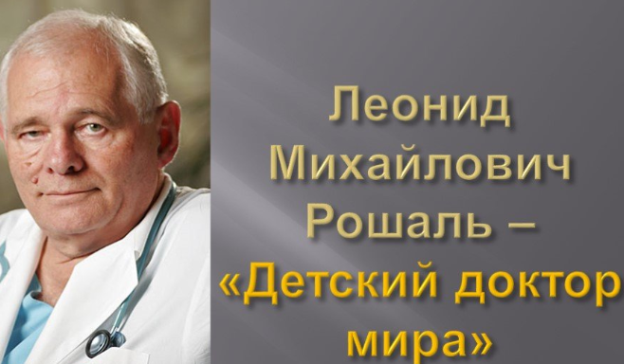  Почему Леонида Михайловича Рошаля называют "доктором мира"? Обоснуйте свой ответ. | задания с развернутым ответом

